哈尔滨工业大学（威海）

共享场地移动端使用指南

编写单位：哈尔滨工业大学（威海）资产管理处
编写时间：2026年6月9日
联系电话：0631-5672619

目录
目录 2
1 移动端登录 1
2 首页 1
3 我的 4

移动端登录
欢迎使用共享场地管理系统，首先打开哈工大APP，然后点击统一身份认证登陆，登陆成功后，点击下方“应用”，选择“会议场地预约”，会进入共享场地主界面。

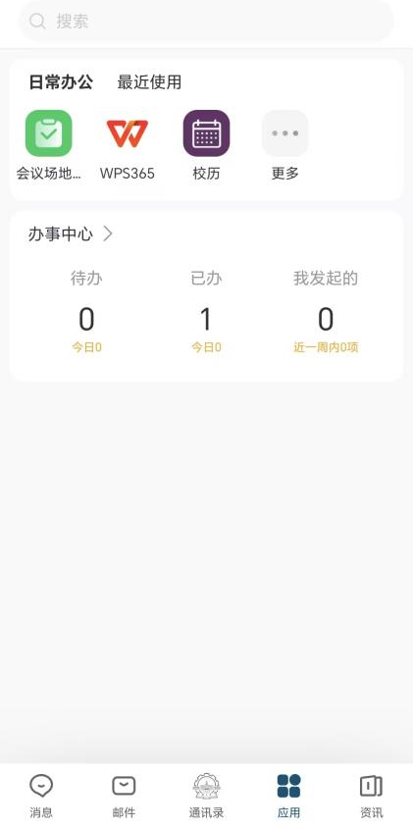

首页
登录完成后进入首页。
【查询、高级查询】：右上角可切换地区，可按照校区、楼宇、场地类型、场地名称等进行查询，也可点击“高级查询”，进行高级查询，如下图所示：
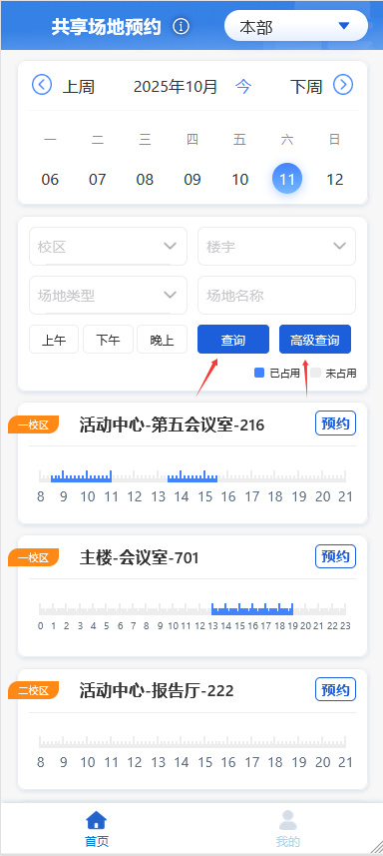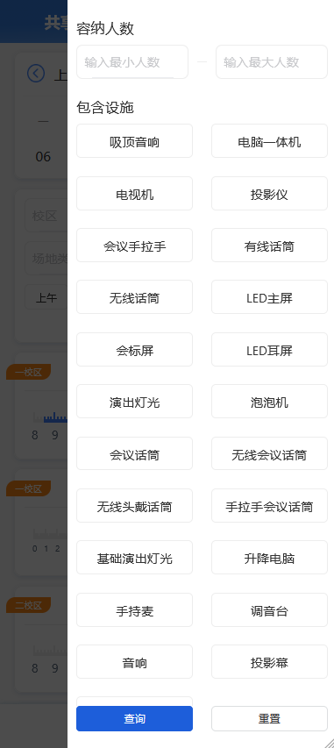
【查看详情】：点击蓝色部分，可查看详情信息，如下图所示：
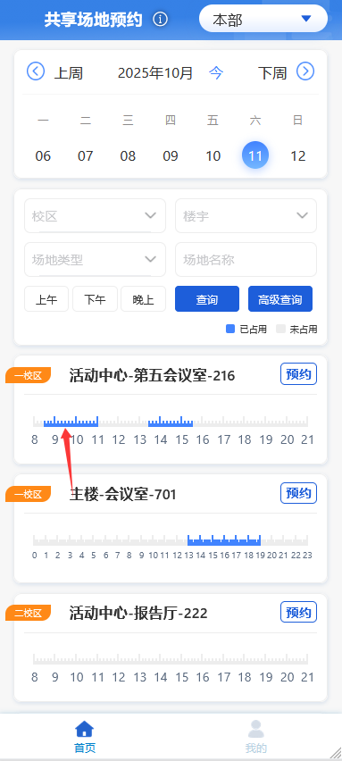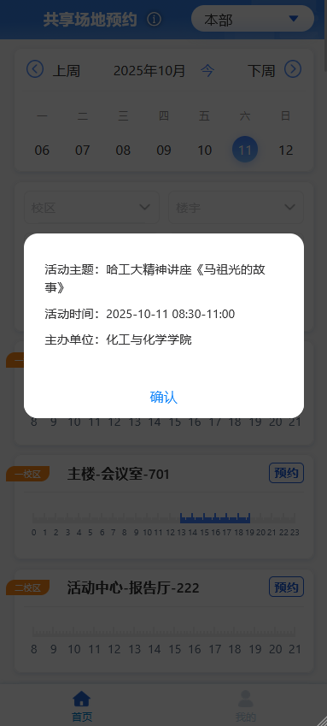
【预约】：点击“预约”按钮可进入场地详情页面，填写相关信息，点击“提交”按钮进行预约操作，点击审批轨迹可查看审批轨迹，如下图所示：
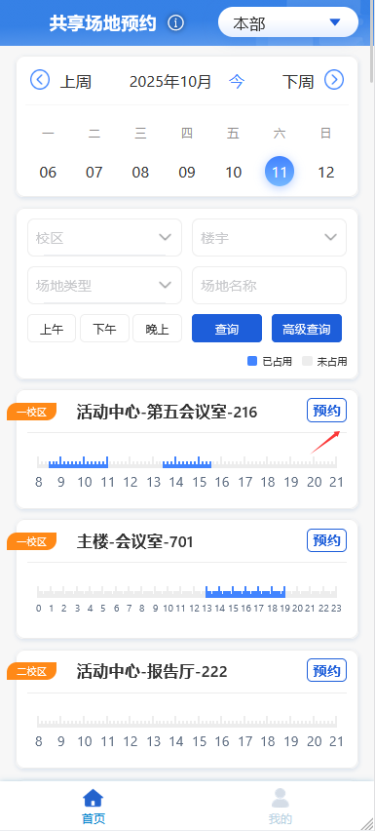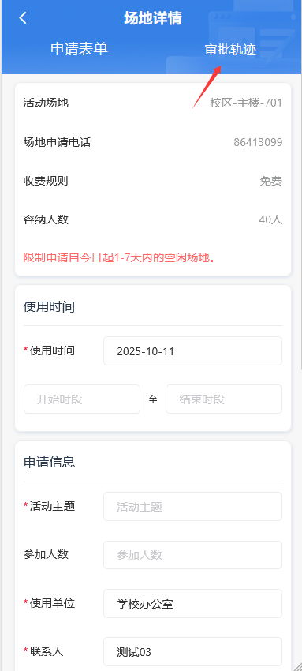

我的
点击“我的”，进入我的页面。可查看申请历史及我的审批，如下图所示：
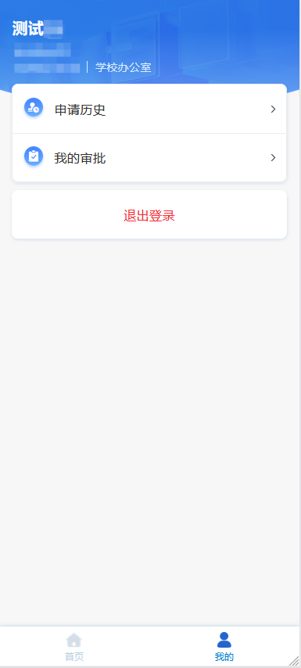
【申请历史】：可按照状态、活动地点、活动主题、日期和活动类型进行查询，点击具体的申请可进入申请详情，如下图所示：
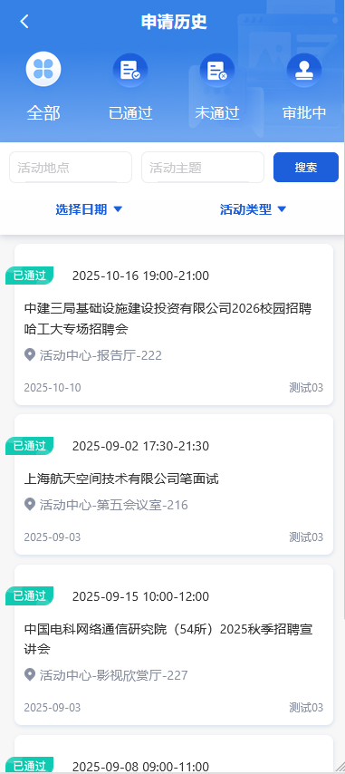
【我的审批】：点击“我的审批”进入我的审批页面，点击“待审批”和“已审批”可查看待审核和已审批的数据，待审批可按照活动主题进行查询，点击具体的申请可进入申请详情页面，如下图所示：
